Sortides & Entrades Digitals

Utilització de les sortides i entrades digitals de l'Arduino, fent el disseny, edició, carrega i muntatge dels projectes següents.

A nivell de programació es treballarà amb: (color taronja les estructures, variables i funcions pre-definides per Arduino)

const int led1 = 5; // donar nom al pin 5 de l’Arduino
const int button1 = 2; // donar nom al pin 2 de l’Arduino
boolean estat; // definir variable

pinMode(led1, OUTPUT); // definir el pin 5 com una sortida
pinMode(button1, INPUT); // definir el pin 2 com una entrada

digitalWrite(led1, LOW); // posar a 0V el pin 5
digitalWrite(led1, HIGH); // posar a 5V el pin 5
estat = digitalRead(button1);// llegir estat pin 2 i guardar a estat

Sortides digitals
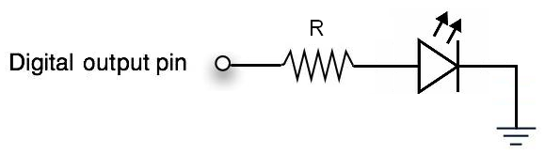

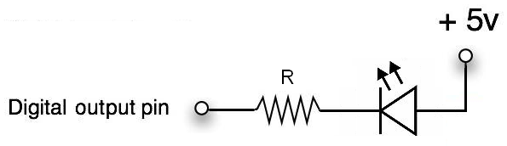

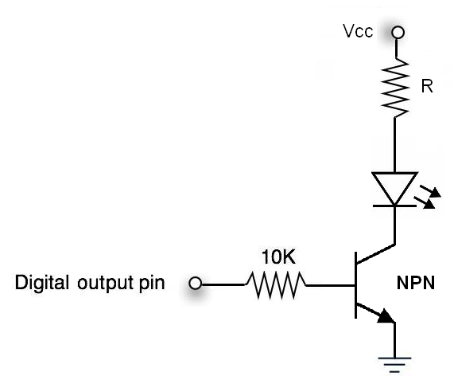

Entrades digitals
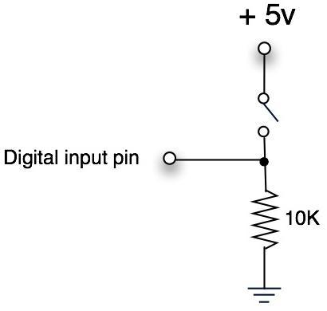 Pulldown

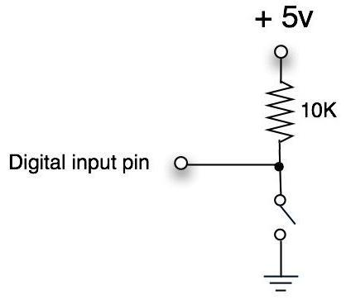 Pullup

La resistènca de Pulldown o Pullup, es per assegurar estat quan entrada està en alta impedància.

Projecte 1. Array de 8 LEDs

Material necessari
- Arduino / Breadboard / Cables per la breadboard
- 8 LEDs 5mm
- 8 resistències de 220Ω
- 2 polsador
- 2 resistències de 10KΩ

Muntatge
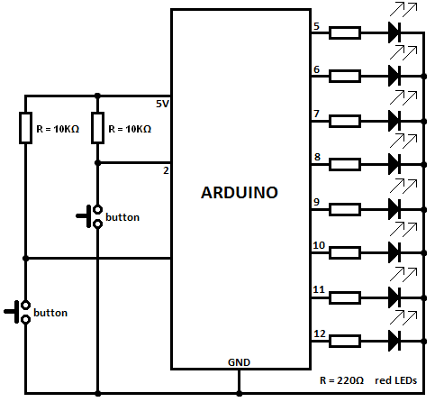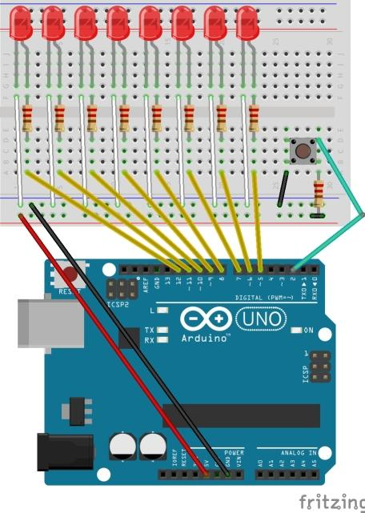

Programes
- Programa1. Realitzar la seqüència
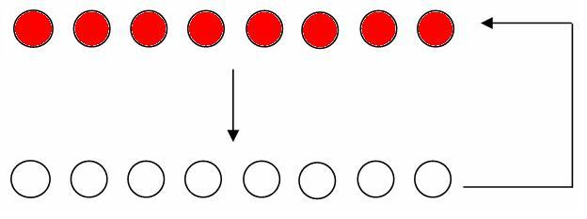

- Programa2. Realitzar la seqüència
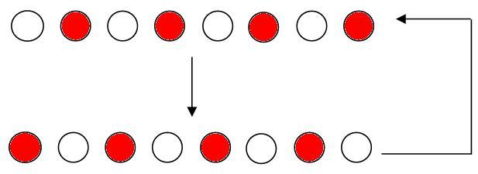
- Programa3. Realitzar la seqüència del cotxe fantàstic (knight rider). Moviment dels LEDs d’esquerra a dreta i/o del centre cap els extrems.

- Programa4. Fer un comptador automàtic en binari de 0 a 15, que estigui en cada número un segon (utilitzar només LEDs dels pins 8, 7, 6, 5).

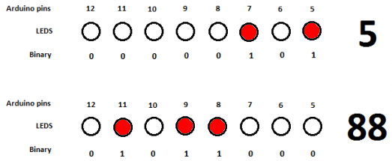

- Programa5. Fer un comptador cíclic en binari de 0 a 15, que incrementi només al prémer un polsador (utilitzar només LEDs dels pins 8, 7, 6, 5). Si arriba a 15 torna a començar a 0.

- Programa6. Fer un comptador cíclic en binari de 0 a 255, que incrementi al prémer polsador (pin2) i disminueixi al prémer polsador (pin3). Si està a 255 i es prem incrementar va a 0. Si està a 0 i es prem disminuir va a 255.

Projecte 2. Cruïlla de semàfors

Material necessari
- Arduino / Breadboard / Cables per la breadboard
- 2 LEDs 5mm vermell
- 2 LEDs 5mm tronja
- 2 LEDs 5mm verd
- 6 resistències de 220Ω

Muntatge
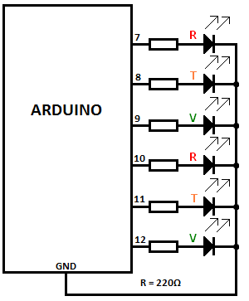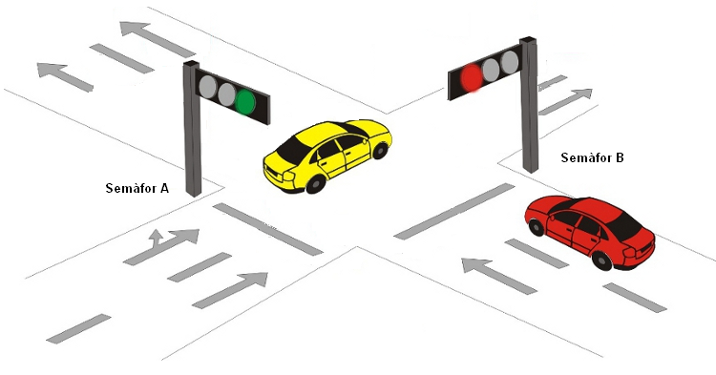

Programes
- Programa1. Fer el control de la cruïlla de la imatge amb la seqüència indicada (on semàfor A pins 7,8 i 9, i semàfor B pins 10, 11 i 12).

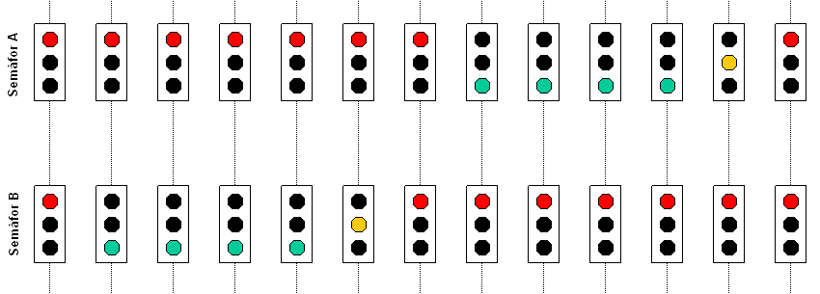

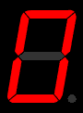
Projecte 3. Display de 7 segments

Material necessari
- Arduino / Breadboard / Cables per la breadboard
- 1 display 7 segment d’ànode comú o càtode comú
- 7 resistències de 220Ω
- 1 polsador
- 1 resistèmcia de 10KΩ

Muntatge
Identificar el tipus de display 7 segment que es vol muntar:
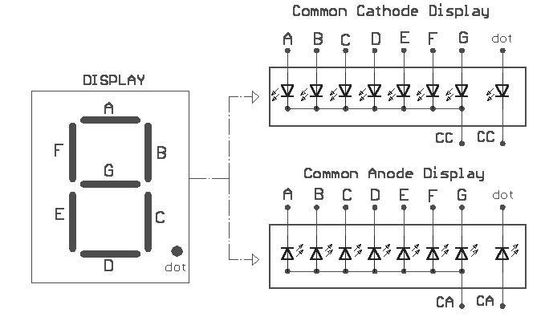

Fer el muntatge segons el tipus de display:
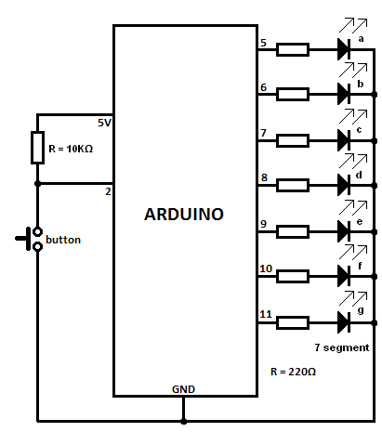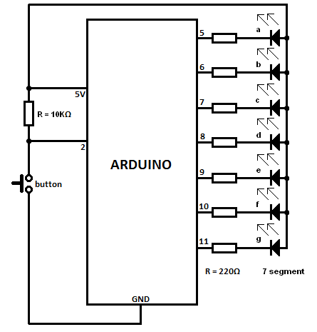
Display de Càtode Comú Display d’Ànode Comú

Programes
- Programa1. Fer un comptador cíclic de 0 a 9.
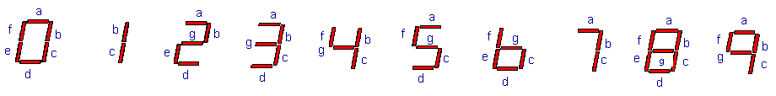

- Programa2. Fer un comptador cíclic de 0 a 9, amb polsador Start/Stop.

- Programa3. Fer que el display mostri el teu nom. A partir de l’alfabet següent:
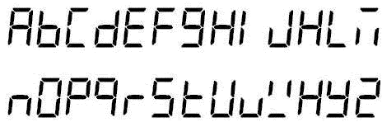

Projecte 4. Dau de LEDs
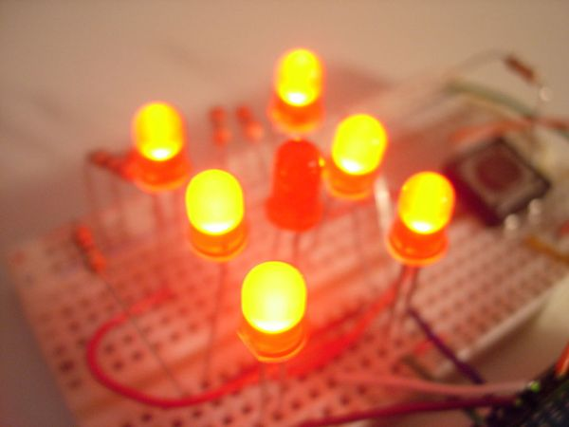
Material necessari
- Arduino / Breadboard / Cables per la breadboard
- 7 LEDs 5mm
- 7 resistències de 220Ω
- 1 polsador
- 1 resistència de 10KΩ

Muntatge
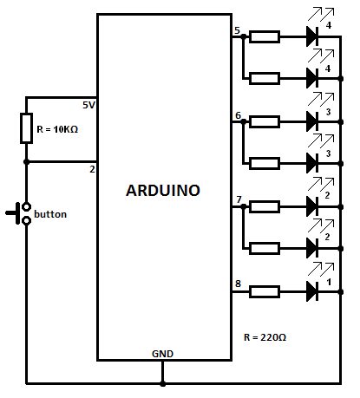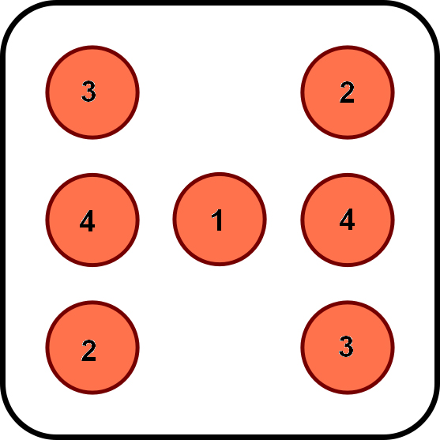
Muntatge físic

Programes
- Programa1. Fer que els 7 LEDs mostrin de forma cíclica la seqüència: 1,2,3,4,5,6,1,2,...
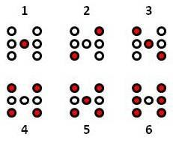

- Programa2. Fer que els LEDs mostrin un número, al prémer el polsador el número cambia aleatoriament entre 1 i 6.

Projecte 5. Cub de 3x3x3 LEDs

Material necessari
- Arduino / Breadboard / Cables per la breadboard
- 1 perfboard
- 27 LEDs 5mm
- 9 resistències de 330Ω
- 3 resistències de 10KΩ
- 3 transistors NPN BD137
- Cables

Muntatge
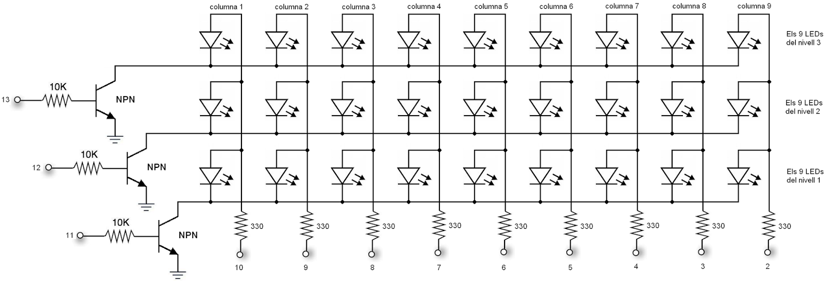

Alerta amb el connexionat dels transistors.
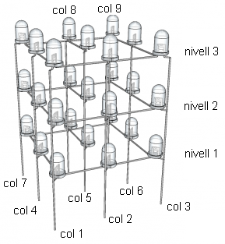

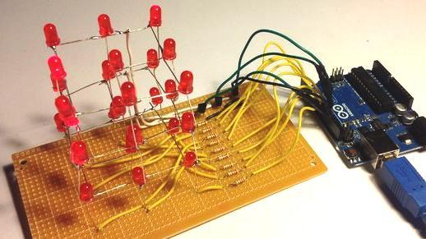

Programes
- Programa1. Fer una seqüència que encengui un per un tots els LEDs del cub.

- Programa2. Realitzar una seqüència de forma lliure. Consultar youtube per veure exemples.

- Programa3. Fer una seqüència utilitzant aquesta llibreria. Assegureu-vos de descarregar la llibreria i descomprimir-la a la carpeta de llibreries d’Arduino. Si tot és correcte trobarás exemples a Arduino IDE a Arxiu > Exemples > LedCube > ledcube.

